Лабораторная работа № 5

СОЗДАНИЕ СЛОЖНЫХ ФОРМ И ОТЧЕТОВ

КРАТКАЯ СПРАВКА
Кнопочное меню представляет собой форму, на которой расположены элементы управления — кнопки с поясняющими надписями. Щелчок по кнопке открывает соответствующую таблицу, запрос, форму или отчет. Меню — это очень удобный инструмент работы с базами данных, и он практически всегда присутствует в базах, созданных для предприятий или фирм.
Кнопочное меню можно создать вручную (в режиме конструктора) или воспользовавшись диспетчером кнопочных форм. Меню, созданные вручную, могут обладать большими возможностями и выглядеть более привлекательно, чем меню, созданные диспетчером. Однако для создания красивого меню вручную требуется достаточно много времени даже для опытного разработчика, а создать простое меню с помощью диспетчера можно за несколько минут, тем более что впоследствии в режиме конструктора можно дополнить и изменить это меню. Остановимся на варианте создания меню с помощью диспетчера кнопочных форм.

ЗАДАНИЕ 1
Создание сложных форм.
1. Разработайте сложную форму, в которой с названиями дисциплин была бы связана подчиненная форма Студенты и подчиненная форма Оценки студентов.
2. Измените расположение элементов в форме в соответствии с рис. 4.12.
3. Вставьте в форму диаграмму, графически отражающую оценки студентов.
4. Отредактируйте вид осей диаграммы.

ТЕХНОЛОГИЯ РАБОТЫ
1. Для создания сложной формы:
- на вкладке Формы щелкните по кнопке <Создать>;
- выберите Мастер форм и, не выбирая таблицу или запрос, щелкните по кнопке <ОК>;
- в таблице Дисциплины выберите поле <<Название дисциплины>>;
- в таблице Студенты выберите поля <<Код студента>>, <<Фамилия>>, <<Имя>>, <<Отчество>>, <<Номер группы>>;
- в таблице Оценки выберите поле <<Оценки>> и щелкните по кнопке <Далее>;
- в появившемся окне вариант построения формы нас удовлетворяет, поэтому щелкните по кнопке <Далее>;
- оставьте табличный вариант подчиненной формы и щелкните по кнопке <Далее>;
- выберите нужный вам стиль оформления формы и щелкните по кнопке <Далее>;
- введите название формы Дисциплины и оценки;
- щелкните по кнопке <Готово> и просмотрите полученную форму.
2. Нас не удовлетворяет расположение полей на экране. Измените их в соответствии с рис. 5.1, оставив место для диаграммы.

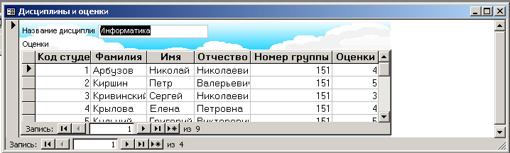

Рис. 5.1 Форма Дисциплины и оценки

Для этого:
- перейдите в режим конструктора;
- стандартными средствами Windows (технология drag-and-drop) измените размеры подчиненной формы так, чтобы были видны все данные. Для этого надо (как правило, многократно) переключаться из режима конструктора в режим формы, смотреть на полученный результат и, если он не подходит, снова корректировать в режиме конструктора. Ширину столбцов в подчиненной форме можно изменить только в режиме формы.
3. Для того чтобы вставить в форму диаграмму оценок студентов по заданным дисциплинам, необходимо:
- переключиться в режим конструктора;
- выполнить команду Вид, Панель элементов;
- на этой панели щелкнуть по кнопке <Да>;
- создать прямоугольник для надписи — заголовка диаграммы. Для этого переведите курсор в левый верхний угол будущего прямоугольника, нажмите левую кнопку мыши и, не отпуская ее, доведите до правого нижнего угла, затем отпустите кнопку;
- ввести надпись Диаграмма оценок;
- выполнить команду Вставка, Диаграмма;
- на свободном месте формы растянуть прямоугольник для диаграммы (нажмите левую кнопку мыши в левом верхнем углу и, не отпуская ее, растяните прямоугольник до правого нижнего угла, затем отпустите кнопку);
- выбрать таблицу Оценки и щелкнуть по кнопке <Далее>;
- выбрать поля <<Код студента>> и <<Оценки>>;
- щелкнуть по кнопке <Далее>;
- выбрать вид диаграммы Гистограмма (по умолчанию он и стоит) и щелкнуть по кнопке <Далее>;
- дважды щелкнуть по надписи Сумма_оценки, выбрать Отсутствует и щелкнуть по кнопке <ОК>;
- щелкнуть по кнопке <Далее>;
- вновь щелкнуть по кнопке <Далее>, так как в строке Поля формы и в строке Поля диаграммы по умолчанию находится Код дисциплины, (что нам и нужно);
- стереть название диаграммы Оценки (так как мы уже задали надпись для диаграммы) и щелкнуть по кнопке <Далее>.
4. Отредактируйте вид осей диаграммы. Для этого:
- дважды щелкните по диаграмме;
- дважды щелкните по значениям вертикальной оси;
- выберите вкладку Шкала;
- уберите «галочку» у надписи Минимальное значение, а в ячейке справа от этого названия введите 1;
- уберите «галочку» у надписи Максимальное значение, а в ячейке справа от этого названия введите 5;
- уберите «галочку» у надписи Цена основных делений, а в ячейке справа от этого названия введите 1 и щелкните по кнопке <ОК>;
- расширьте область диаграммы, перетащив правую границу окна диаграммы несколько правее (подведя курсор к правой границе до появления двойной стрелки и нажав левую кнопку мыши);
- закройте окно <<Microsoft Graph>>, выбрав в меню Файл пункт Выход и возврат в дисциплины и оценки: форма;
- перейдите в режим формы (она представлена на рис. 5.2) и просмотрите форму для разных дисциплин (щелкая по кнопке перехода к следующей записи в нижней части формы). Вы увидите изменение названий дисциплин, а также оценок студентов по этим дисциплинам и изменение диаграмм, отображающих эти оценки;
- закройте форму.

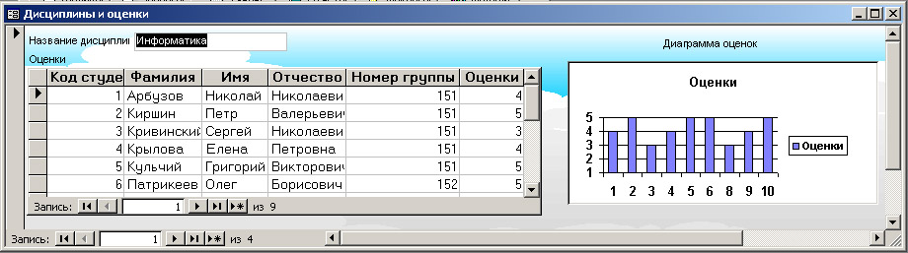

Рис. 5.2 Форма Дисциплины и оценки с включенной в неё диаграммой

ЗАДАНИЕ 2
Создание сложных отчетов.
1. Создайте запрос, на основе которого будет формироваться отчет. В запросе должны присутствовать: из таблицы Студенты — поля <<Фамилия>>, <<Имя>>, <<Отчество>> и <<Номер группы>>, из таблицы Дисциплины — поле <<Название дисциплины>>, из таблицы Оценки — поле <<Оценки>>.
2. Создайте отчет по итогам сессии. В отчете оценки студентов должны быть сгруппированы по номерам групп и дисциплинам. Для каждого студента должна вычисляться средняя оценка в сессию, а для каждой группы — среднее значение оценок по всем предметам.

ТЕХНОЛОГИЯ РАБОТЫ
1. Для создания запроса:
- на вкладке Запросы щелкните по кнопке <Создать>;
- выберите Простой запрос и щелкните по кнопке <ОК>;
- из таблицы Студенты выберите поля <<Фамилия>>, <<Имя>>, <<Отчество>> и <<Номер группы>>, из таблицы Дисциплины — поле <<Название дисциплины>>, из таблицы Оценки — поле <<Оценки>> и щелкните по кнопке <Далее>;
- щелкните еще раз по кнопке <Далее>;
- введите название запроса Сессия и щелкните по кнопке <Готово>;
- закройте запрос.
2. Для создания итогового отчета выполните следующее:
- на вкладке Отчеты щелкните по кнопке <Создать>;
- выберите Мастер отчетов, из раскрывающегося списка — запрос Сессия и щелкните по кнопке <ОК>;
- выберите все поля запроса и щелкните по кнопке <Далее>;
- тип представления данных нас удовлетворяет, поэтому щелкните по Кнопке <Далее>;
- добавьте уровень группировки по номеру группы, выбрав в левом окне Номер группы и перенеся его в правое окно, щелкнув по кнопке .
- щелкните по кнопке <Далее>;
- щелкните по кнопке <Итоги>, так как надо вычислять средний балл;
- поставьте «галочку» в ячейке поля <<AVG>> (эта функция вычисляет среднее) и щелкните по кнопке <ОК>;
- щелкните по кнопке <ОК>, так как сортировка не требуется, потому что данными являются название дисциплины и оценки, порядок которых не столь важен;
- выберите макет отчета. Рекомендуем ступенчатый, так как он занимает меньше места и в нем наглядно представлены данные (хотя это дело вкуса). Щелкните по кнопке <Далее>;
- выберите стиль отчета и щелкните по кнопке <Далее>;
- введите название отчета Итоги сессии и щелкните по кнопке <Готово>.
На экране появится отчет. Его можно просмотреть, изменяя масштаб (щелкнув по листу) и перелистывая страницы (в нижней части экрана). Его можно также распечатать, выполнив команду Файл, Печать. После завершения необходимых вам операций закройте окно просмотра отчета.

ЗАДАНИЕ 3
Разработайте кнопочную форму-меню для работы с базами данных, в которой должны быть созданные вами формы в отчет.

ТЕХНОЛОГИЯ РАБОТЫ

Для создания кнопочного меню выполните следующие действия:
- выполните команду Сервис, Надстройки, Диспетчер кнопочных форм;
- подтвердите создание кнопочной формы, щелкнув по кнопке <Да>;
- Access предложит вам работать с главной кнопочной формой или создать дополнительно новую. Создайте свою форму, щелкнув по кнопке <Создать>;
- введите имя Меню и щелкните по кнопке <ОК>;
- в окне выберите Меню и щелкните по кнопке <Изменить>;
- создайте элементы данной кнопочной формы, щелкнув по кнопке <Создать>;
- в строке Текст введите поясняющую надпись к первой создаваемой кнопке — Преподаватели;
- в строке Команда выберите из списка Открытие формы в режиме редактирования;
Примечание. Диспетчер напрямую может связать кнопку с открытием формы или отчета. Чтобы открыть таблицу или запрос, надо создать соответствующий макрос и указать это в диспетчере.
в строке Форма выберите из списка форму Преподаватели и щелкните по кнопке <ОК>;
введите в меню все созданные формы и отчет, повторяя п. 6 - 9;
закройте окно кнопочной формы, щелкнув по кнопке <3акрыть>;
щелкните по кнопке <По умолчанию>;
закройте диспетчер кнопочных форм, щелкнув по кнопке <3акрыть>;
на вкладке Формы подведите курсор мыши к надписи Кнопочная форма, щелкните правой кнопкой мыши, выберите пункт Переименовать и введите новое имя Форма-меню, затем нажмите клавишу <Enter>;
откройте эту форму и просмотрите возможности открытия форм и отчета из меню.
Примечание. Для возврата из любой открытой формы или отчета в меню достаточно закрыть их.

